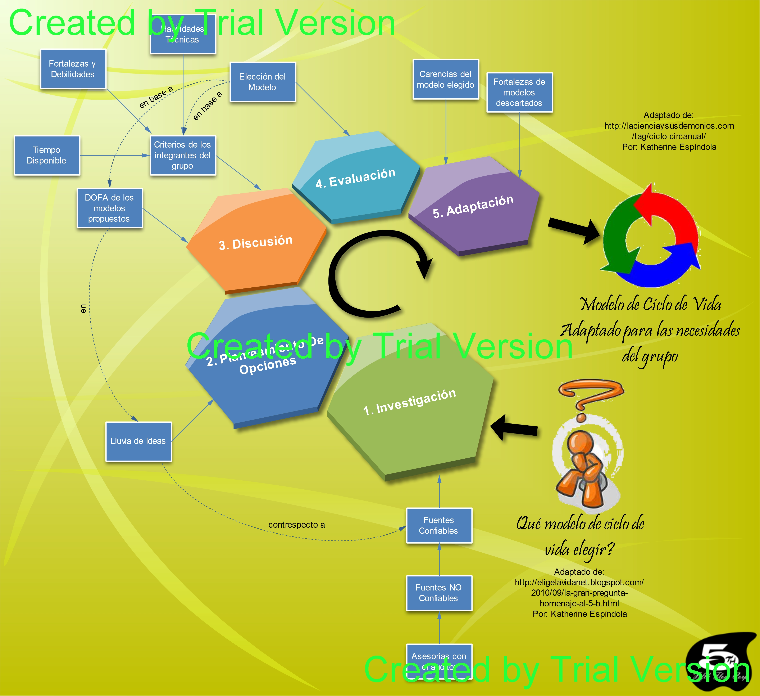
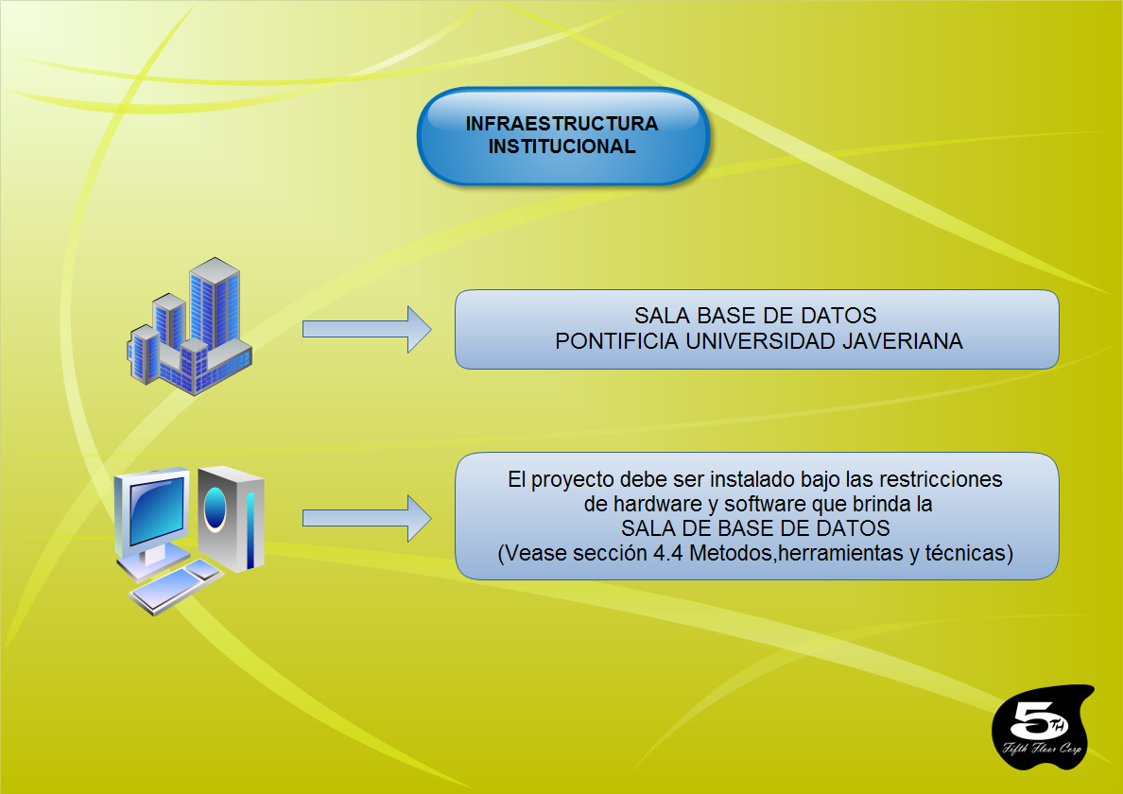
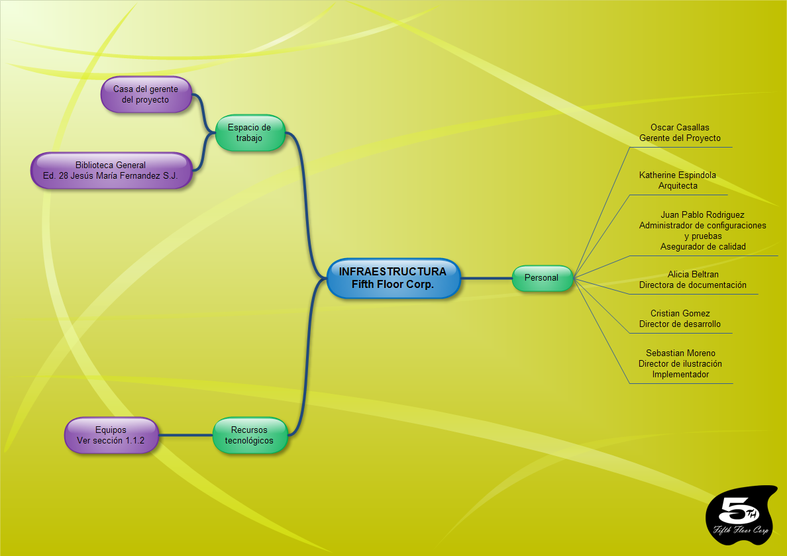
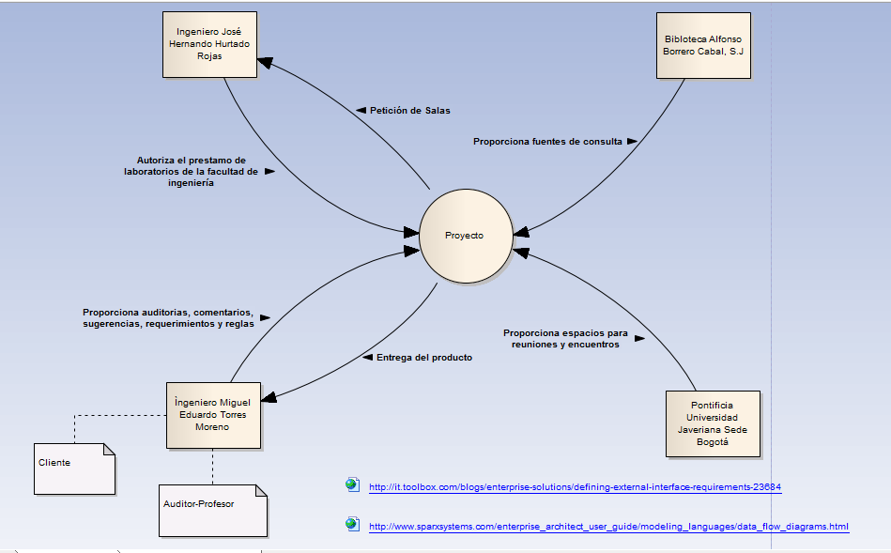
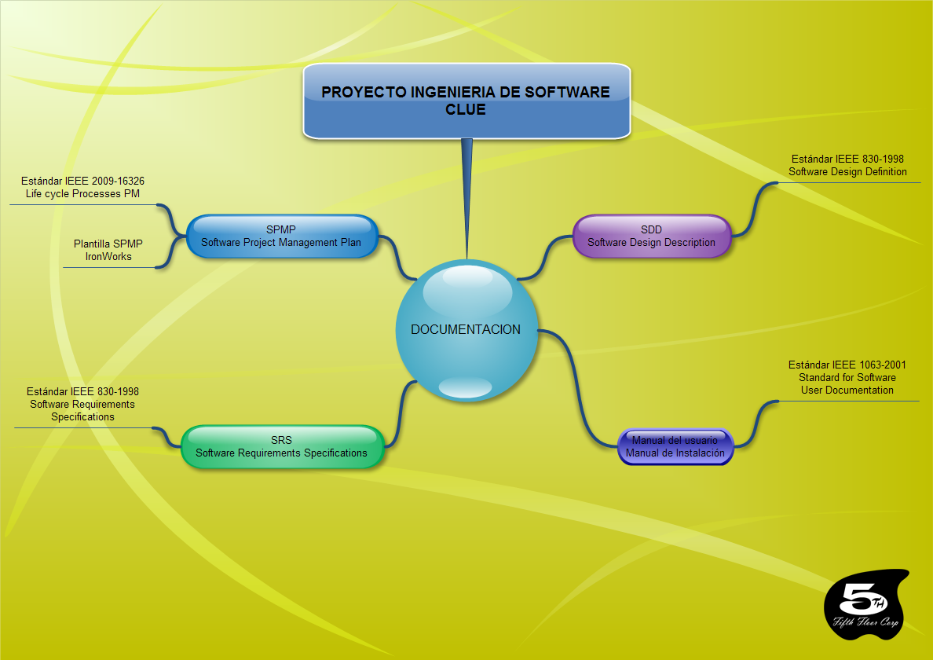
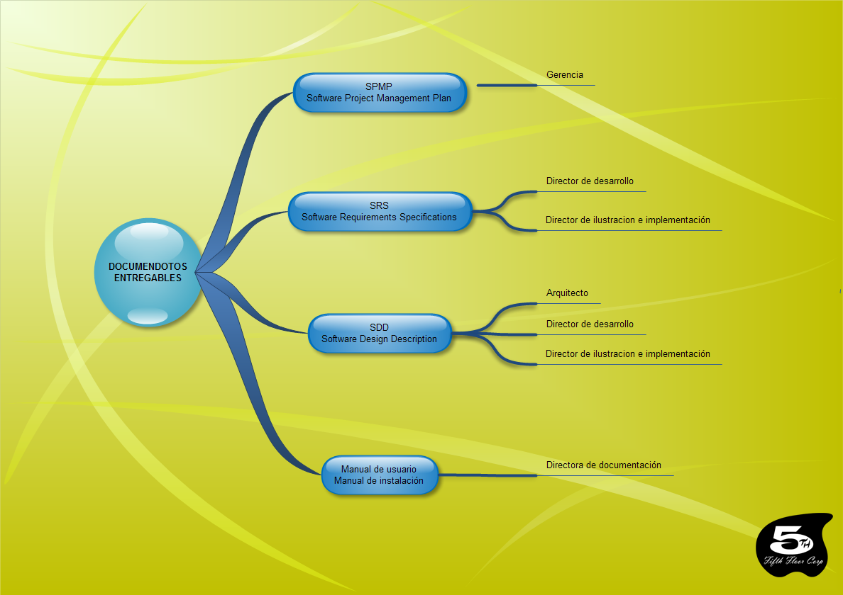
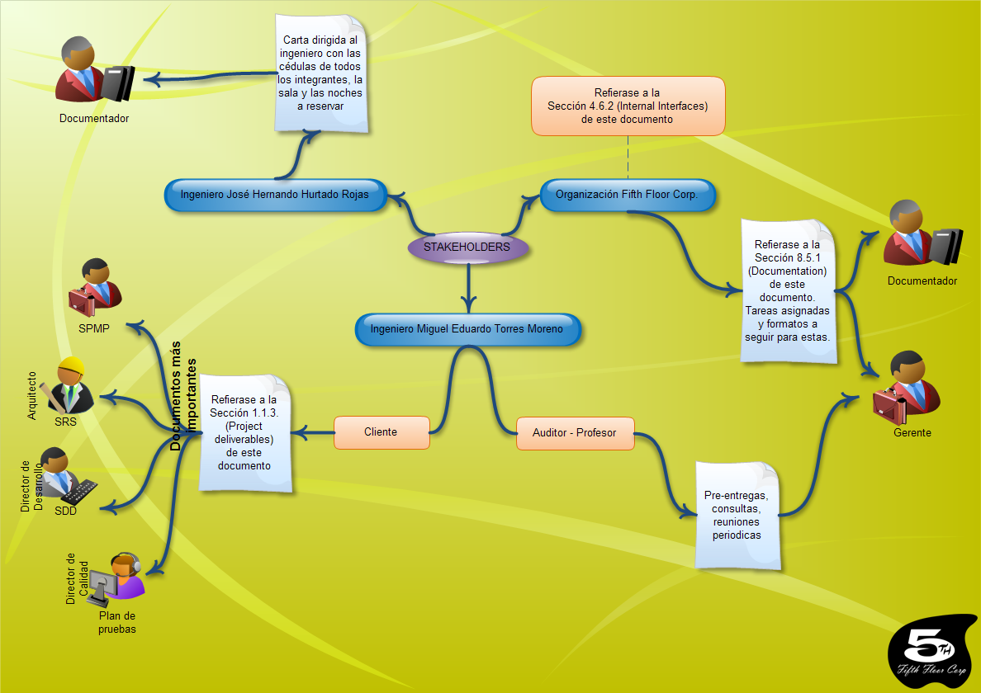

CLUE

10 DE AGOSTO DEL 2012

DRAFT 0.1 - V. 1

FIFTH FLOOR CORP.

Página de Firmas

Katherine Espíndola Buitrago  Arquitectura y Análisis | Oscar Casallas  Gerencia y Gestión
Sebastián Moreno  Diseño | Cristhian Camilo Gómez  Desarrollo e Implementación
Juan Pablo Rodríguez  Aseguramiento de Calidad | Alicia Beltrán Castañeda  Documentación
Ing. Miguel Eduardo Torres
Auditor / Cliente

Historial de Cambios

VERSION |  | FECHA |  | REALIZADO POR |  | ADICIONES O MODIFICACIONES
0.1 |  | 17/08/2012 |  | Katherine Espíndola |  | Se agregó la tabla de cambios al documento

Prefacio

Contenido
Página de Firmas 2
Historial de Cambios 3
Prefacio 4
Lista de Figuras 8
Lista de Tablas 9
1. Visión global del proyecto 10
1.1 Resumen del Proyecto 10
1.1.1 Propósito, Alcance y Objetivos 10
1.1.2 Suposiciones y Restricciones 11
1.1.3. Entregables del proyecto 15
1.1.4 Resumen de Calendarios y Presupuestos 17
1.2 Evolución del Plan 17
2. Referencias 18
3. Definiciones 18
4. Contexto del Proyecto 18
4.1 Modelo de Procesos 18
4.2 Plan de Mejoramiento de Procesos 19
4.3 Plan de Infraestructura 19
4.4 Métodos Herramientas y Técnicas 21
referencia 21
4.5 Plan de Aceptación del Producto 25
4.6 Organización del Proyecto 25
4.6.1 Interfaces Externas 25
4.6.2 Interfaces Internas 25
4.6.3 Authorities and responsibilities 27
5. Planeación del Proyecto 28
5.1 Iniciación del Proyecto 28
5.1.1 Plan de Estimación 28
5.1.2 Plan de Personal 28
5.1.3 Plan de Adquisición de Recursos 28
5.1.4 Plan de Entrenamiento del Personal del Proyecto 28
5.2 Planes de Trabajo del Proyecto ` 29
5.2.1. Actividades de Trabajo 29
5.2.2 Asignación de Calendario 29
5.2.3 Asignación de Recursos 29
5.2.4 Asignación de Presupuesto 29
5.2.5 Plan de Contratación 29
6. Project assessment and control 30
6.1 Plan de Gerencia de Requerimientos 30
6.2 Alcance del plan de control de Cambios 30
6.3 Plan de control de Calendario 30
6.4 Plan de Control del Presupuesto 30
6.5 Plan de Aseguramiento de Calidad 30
6.6 Subcontractor Management plan 30
6.7 Plan de Cierre del Proyecto 30
7. Entrega del Producto 30
8. Supporting process plans 31
8.1 Project supervision and work environment 31
8.2 Decision Management 32
8.3 Gerencia de Riesgos 32
8.4 Gerencia de Configuración 32
8.5 Gerencia de la Información 32
8.5.1 Plan de Documentación 32
8.5.2 Comunicación y Publicidad 34
8.6 Aseguramiento de la Calidad 35
8.7 Medición 35
8.8 Revisiones y auditorias 35
8.9 Verificación y Validación 35
9. Additional plans 36
10. Annexes 36
11. Index 36

Lista de Figuras

Lista de Tablas
1.

1. Visión global del proyecto

1.1 Resumen del Proyecto

1.1.1 Propósito, Alcance y Objetivos
- Propósito
El propósito de este proyecto es cumplir satisfactoriamente con todos los requerimientos que conlleva el desarrollo de software, tanto de documentación como de desarrollo, que impone la materia de Ingeniería de Software de la Pontificia Universidad Javeriana.
El desarrollo de este proyecto será basado en el manejo de roles adoptando una estructura de trabajo tipo BAZAR. Este desarrollo estará sujeto a las fechas de entrega fijadas y las cuales están representadas en el cronograma de trabajo del grupo Fifth Floor Corp. Con esto se espera crear un ambiente de trabajo lo más acercado a la realidad.real.
- Alcance
El alcance de este proyecto esta definido en los numerales que se mencionan a continuación:
- Entrega completa de documentación (SPMP, SRS y SDD) y prototipos en las fechas que se han definido en el calendario de actividades.
- La arquitectura de la aplicación será cliente servidor.
- Habrá un lobby en donde se mostraran las partidas (salas) disponibles, las cuales tendrán un mínimo de 3 jugadores y un máximo de 6. A la hora que el jugador que haya creado la partida la deje otro jugador tomara el control de la sala.
- Se manejaran la misma cantidad de cartas, dados que se manejan en el juego CLUE de HASBRO.
- El juego será en 2D.
- El juego permitirá la administración de amigos (chats, agregar amigo, eliminar amigo, entre otras).
- El registro de los usuarios será soportado por un motor de base de datos Oracle.
- Entrega final del producto, el cual tendrá un desarrollo final del 80%, en la fecha estipulada en el calendario de actividades.
- No se hará control de mantenimiento ni futuras versiones del juego.

- Objetivos

El objetivo principal de este proyecto es el desarrollo de una aplicación la cual esta basada en el juego CLUE de HASBRO. El contexto que se le dará al juego recreara personajes de la saga de piratas del caribe y diferentes escenarios del Holandés Errante, barco del pirata Davy Jones.
Otros objetivos de este proyecto se encuentran a continuación:
- Aplicar los conocimientos que se adquieren en el curso de Ingeniería de Software.
- Cumplir con los requisitos de la materia de ingeniería de software.
- Lograr un desarrollo mínimo del 80% de la totalidad del proyecto con altos estándares de calidad.
- Incentivar a futuros estudiantes de este curso para que tengan como objetivo el uso de nuevas tecnologías y mejores estándares de calidad a la hora de desarrollar futuros proyectos.

1.1.2 Suposiciones y Restricciones

De acuerdo con el proyecto, hemos clasificado los siguientes supuestos.

Restricciones
El producto de software deberá ser probado en la sala de bases de datos, perteneciente a la facultad de Ingeniería de la Pontificia Universidad Javeriana.
El producto de software deberá cumplir con las configuraciones de hardware que poseen los computadores del laboratorio de bases de datos las cuales se listan a continuación:
Computadores Modelo HP Compaq 6200 Pro Business PC [ref - documentoHP]
- Sistema operative preinstalado
- Genuine Windows Vista Business (32-bit)**
- Genuine Windows Vista Home Basic**
- Processor4 Intel® 2nd Generation Core™ i3, i5, i7 Processors
- Chipset Intel® Q65 Express
- Memory5 DDR3 SDRAM DIMM
- Graficos: Integrated Intel® HD Graphics 2000/3000
La demostración del producto se deberá realizar el día 30 de noviembre a las 16:00, en el laboratorio de bases de datos localizado en la facultad de ingeniería.
El proceso de implementación del software y la gestión del proyecto, no cuentan con un presupuesto aprobado para su realización, por lo cual el equipo de desarrollo del software no recibirá remuneración monetaria alguna por la realización del mismo.El desarrollo del software será basado en los requerimientos aceptados por el cliente, lo cual no se podrán modificar una vez llegado a la aceptación del cliente. Para el desarrollo del software se permite la contratación de terceros para la implementación de las interfaces graficas

El avance del proyecto estará guiado por los siguientes estándares de desarrollo de software y de calidad:

La jugabilidad básica del juego estará basada en las reglas pre-establecidas por la compañía poseedora de los derechos del mismo (Hasbro Interactive Inc.), sin embargo algunas modificaciones a estas reglas serán incluidas en el producto de software referentes a la dinámica del juego, esto debido a requerimientos técnicos, personalización del juego (temática), consecuente a esto se listan a continuación las modificaciones realizadas.
{tabla de modificaciones}
La arquitectura del software debe realizarse basado en el modelo cliente servidor.
Los datos en la aplicación deberán tener persistencia.
La interfaz gráfica del software deberá utilizar componentes (Look & Feel), lo cual compromete aspectos de diseño, incluyendo aspectos como el color, las formas, la distribución de los elementos y el comportamiento de los mismos (cajas de texto, listas, etc.).
La entrega de los documentos que sustentan el proceso de gerencia del proyecto y la implementación del software, deberán ser entregados en las fechas establecidas en el calendario del curso las cuales se listan a continuación:

- Primera Entrega de Documentos - SPMP (Septiembre 11 de 2012)
  - Plan del Proyecto y Estimación.
  - Casos de Uso refinados.
  - Presentación.

- Segunda Entrega de Documentos – SRS (Octubre 8 de 2012)
  - Prototipo – Implementando al menos el C.U. más difícil.
  - Presentación.

- Tercera Entrega de Documentos – SDD (Noviembre 6 de 2012)
  - Prototipo Funcional – Con al menos el 50% de la aplicación funcionando.
  - Presentación.

- Cuarta Entrega (Noviembre 30 de 2012)
  - Implementación y Plan de pruebas – Manuales
- Métricas resultantes de las Pruebas

Los recursos hardware para el proceso de implementación y documentación del proyecto, están limitados a los equipos de los que disponen los integrantes del grupo.
Las locaciones para el desarrollo del proyecto están delimitadas a la ciudad de Bogotá (Colombia), específicamente a los recursos designados por la Pontificia universidad Javeriana y a las locaciones disponibles por parte de los integrantes del grupo.
El proceso de Post-Mortem del aplicativo no se ejecutara debido a las restricciones del calendario impuesto por la asignatura.

Supuestos

- Los requerimientos funcionales del software no cambiaran en el transcurso del desarrollo del mismo.
- Los recursos del laboratorio de bases de datos ubicado en la facultad de ingeniería, son aptos para la implantación del producto de software.
- El equipo de desarrollo no incurrirá en gastos adicionales como consecuencia del desarrollo del proyecto.
- Los integrantes del grupo tendrán el tiempo disponible suficiente para la realización de las actividades, procesos y/o tareas asignadas durante la planeación del mismo.
- Los entornos de desarrollo, y herramientas utilizadas para el proceso de implementación son capaces de soportar las funcionalidades que requieren para el producto de software.
- Los recursos ofrecidos a los integrantes del grupo por parte de la pontificia universidad javeriana estarán disponibles cuando lo requiera el avance del proyecto.

1.1.3. Entregables del proyecto

Para el desarrollo del proyecto, se establecieron cuatro entregables, que son descritos en la siguiente tabla.

Entregable | Contenido | Entrega | Medio | Características
SPMP | - Software Project Management Plan (Plan del Proyecto y Estimación )  - Casos de Uso refinados  - Informe Gerencial, incluida la presentación  - Documento LEEME, que explique el contenido de la entrega | Martes 11 de Septiembre de 2012, 4:00pm salón de Clase (3-501), Instalaciones Pontificia Universidad Javeriana –Bogotá | Digital | Los documentos seguirán los lineamientos de estándares de calidad, asociados a cada entrega
SRS | - Software Requirement Specification (Especificación de Requerimientos)  - Prototipo Funcional, con la implementación del caso de uso mas difícil  - Informe Gerencial, incluida la presentación  - Corrección de entregables anteriores  - Documento LEEME, que explique el contenido de la entrega | Jueves 18 de Octubre de 2012, 4:00pm, salón de clase (3-301), Instalaciones Pontificia Universidad Javeriana –Bogotá | Digital | Los documentos seguirán los lineamientos de estándares de calidad, asociados a cada entrega, satisfaciendo las restricciones de hardware y software dadas por el cliente.
SDD | - Software Design Document (Documento de diseño)  - Prototipo funcional (implementación mayor o igual al 50% del proyecto)  - Informe Gerencial, incluida la presentación  - Corrección de entregables anteriores  - Documento LEEME, que explique el contenido de la entrega | Martes 6 de Noviembre de 2012, 4:00pm, salón de clase (3-501) Instalaciones Pontificia Universidad Javeriana –Bogotá | Magnético | Los documentos seguirán los lineamientos de estándares de calidad asociados a cada entrega, satisfaciendo las restricciones de hardware y software dadas por el cliente.
Final | - Prototipo funcional final  - Plan de Pruebas  - Manuales  - Plan de pruebas  - Resultados de las pruebas  - Informe Gerencial, incluida la presentación  - Corrección de entregables anteriores  - Documento LEEME, que explique el contenido de la entrega | Viernes 30 de Noviembre de 2012, sala de Bases de Datos, Instalaciones Pontificia Universidad Javeriana –Bogotá | Magnético | Los documentos seguirán los lineamientos de estándares de calidad asociados a cada entrega, satisfaciendo las restricciones de hardware y software dadas por el cliente.
Tabla : Entregables del Proyecto

1.1.4 Resumen de Calendarios y Presupuestos

1.2 Evolución del Plan

2. Referencias

3. Definiciones

4. Contexto del Proyecto

4.1 Modelo de Procesos
Para plantear el modelo de ciclo de vida se llevó a cabo el siguiente proceso que se ilustra a continuación:
El modelo de ciclo de vida adaptado fue el siguiente:

Con base en el modelo de la espiral de Boehm, tenga en cuenta las siguientes indicaciones para entender el modelo propuesto:
- En cada iteración se tiene un único hito, es decir, la entrega del entregable ya sea al auditor o al cliente.
- Se debe tener en cuenta que las pre-entregas son consideradas como hitos para asegurar la calidad del producto a entregar al cliente.

4.2 Plan de Mejoramiento de Procesos

4.3 Plan de Infraestructura

El plan de instalación del producto se basa en las dotaciones físicas y de equipos, tanto hardware como software, que brindan la Pontificia Universidad Javeriana para el desarrollo de este proyecto, como se ve en la siguiente figura Infraestructural institucional.
El producto será desarrollado bajo los recursos tecnológicos que posee el grupo de desarrollo Fifth Floor Corp., ya que no se hará adquisición de estos para este desarrollo. En cuanto a las instalaciones físicas en las cuales se desarrollara y se harán las pruebas al proyecto se encuentran los hogares de los integrantes del grupo teniendo en cuenta la disponibilidad de estos (Ver figura ##). También serán usadas las instalaciones de la universidad, en especial la sala de bases de datos, ya que este proyecto se esta desarrollando bajo la configuración de esta sala.

4.4 Métodos Herramientas y Técnicas

referencia

4.4.1 Herramientas de Software

Lenguajes de programación
- JavaScript
  - Es un lenguaje de script, orientado a objetos, Desarrollado por la empresa Netscape, originalmente LiveScript, y posteriormente adaptando el nombre a javascript por cuestiones de marketing.
  - “ … JavaScript es un lenguaje de programación dinámico que soporta construcción de objetos basado en prototipos. La sintaxis básica es similar a Java y C++ …”

- C Sharp (C#)
  - Lenguaje de Programación orientado a objetos, fuertemente tipado, el cual se ejecuta bajo la plataforma .NET., mediante el cual se pueden crear clientes de aplicaciones Windows, servicios de XML, aplicaciones de bases de datos y arquitecturas cliente-servidor, componentes distribuidos y algunas cosas más.
  - Versión 3.0 (Integrado con Visual Studio)
  - Sitio de Descarga (Incluido con el IDE Visual Studio)

Sistema Operativo

- Microsoft Windows
  - Sitio Web
  - Sistema operativo de tipo propietario perteneciente a la compañía desarrolladora Microsoft Corporation, la cual lo distribuye a través del esquema de licenciamiento, disponible para múltiples arquitecturas de hardware.
  - Versión 7 (Seven)
  - Link de Descarga
- GNU/Linux Debian
  - Sitio Web
  - Sistema operativo libre y de código abierto, el cual por defecto incluye GNOME como gestor de interfaz grafica.
  - Versión Wheezy (Testing)
  - Sitio de Descarga
- Mac OSX
- Sitio Web
  - Sistema operativo de licenciamiento privativo bajo la licencia BSD de la universidad de Berkley.
  - Versión Mountain Lion

Entornos de Desarrollo (IDE)
- Unity 3D
  - Sitio Web
  - Es un entorno de desarrollo gráfico, enfocado al desarrollo de videojuegos en tercera dimensión y 2 dimensiones, con un motor de juegos mediante el cual se pueden ejecutar acciones desde el lenguaje C Sharp (C#) y JavaScript.
  - Version 3.5.5
  - Link de Descarga
- Visual Studio
  - Sitio Web
  - “Microsoft Visual Studio es un potente Entorno de Desarrollo Integrado (IDE) que asegura código de calidad durante todo el ciclo de vida de la aplicación, desde el diseño hasta la implementación.”
  - Version Professional 2010 (Service Pack 1)
  - Link de Descarga

Bases de Datos

- SQLite
  - Sitio Web
  - Base de Datos liviana, la cual esta desarrollado como una librería de aproximadamente 350 KB, permitiendo un mejor manejo de datos en ambientes que no requieren un manejo excesivo de los mismo.
  - Link de Descarga

- SQL Developer Datamodeler
  - Sitio Web
  - Sql Developer Datamodeler es una herramienta de diagramación para bases de datos, la cual permite la realización de diagramas entidad-relación, modelo lógico, y físico.
  - Link de Descarga

Frameworks

- DotNet Framework

  - Sitio Web

  - Plataforma multiprogramación para el desarrollo de aplicaciones bajo el sistema Windows, la cual provee un API rica en componentes reutilizables tales como Colecciones y Contenedores.

  - Version 4.0

  - “ … The .NET Framework is an integral Windows component that supports building and running the next generation of applications and XML Web services. … ”

  - Link de Descarga

Control de Versiones
- Git
  - Sitio Web
  - Sistema de Control de Versiones Distribuido, de tipo open-source bajo un licenciamiento GNU/GPL v2.
  - It outclasses SCM tools like Subversion, CVS, Perforce, and ClearCase with features like cheap local branching, convenient staging areas, and multiple workflows.
  - Versión 1.7.12
  - Link de Descarga

Herramientas CASE
- Enterprise Architect
  - Sitio Web
  - Herramienta utilizada para el proceso de diseño del proyecto, basada en el estándar UML.
  - Versión 8.0
  - Link de Descarga
- Microsoft Project
  - Sitio Web
  - Herramienta de gestión de proyectos desarrollada por la empresa Microsoft Corp.
  - Version 2010
  - Link de Descarga

Diseño de Interfaz

- Adobe Creative Suite
  - Sitio Web
  - Suite de herramientas construidas por ADOBE SYSTEMS INCORPORATED, desarrollada el manejo de multimedia.
  - Versión CS6
  - Link de Descarga
- Maya 3d
  - Sitio Web
  - Versión 2012
  - Es un Modelador y animador en tercera dimensión (3D), perteneciente a la suite de Autodesk.
  - Link de Descarga

Utilidades
- Beyond Compare v3
  - Sitio Web
  - Comparador y mezclador de Archivos y Carpetas.
  - Versión 3.3.5
  - Link de Descarga
- Edraw
  - Sitio Web
  - Herramienta de diagramacion profesional, que incluye diagramas de flujo, de secuencia, de bases de datos, UML y otros.
  - Versión 6.5.3.2411
  - Link de Descarga
- Adobe Reader
  - Sitio Web
  - Lector de Archivos PDF de distribución gratuita el cual es fabricado por ADOBE Inc.
  - Versión X (10.1.4)
  - Link de Descarga
- Document Viewer
  - Sitio Web
  - Visor de Documentos para múltiples formatos de contenido tales como pdf, tiff, dvi, xps, postscript, integrado con el proyecto GNOME y se encuentra bajo la licencia GNU GPL V2.
  - Versión 3.4.0
  - Link de Descarga
- Maniac Time
  - Sitio Web
  - Herramienta “Time Tracker”, la cual permite la visualización de las actividades realizadas durante la sesión de un usuario en el entorno Windows.
  - Versión Gratuita (2.3.5)
  - Link de Descarga
- Microsoft Office
  - Sitio Web
  - Suite de aplicaciones para trabajo de oficina la cual cuenta con software para el procesamiento de texto, hojas de calculo y para realizar presentaciones, esta es desarrollada por Microsoft Corp.
  - Versión 2010 (Service Pack 1)
  - Link de Descarga
- Skype
  - Sitio Web
  - Software que permite la comunicación a través de VoIP, proveyendo funcionalidades como videoconferencia y envío de archivos
  - Versión
  - Link de Descarga
- Dropbox
  - Sitio Web
  - Servicio de alojamiento de archivos en la nube, el cual permite la sincronización de archivos así como también el compartir archivos con otros usuarios que utilicen el mismo servicio.
  - Versión 1.4.17
  - Link de Descarga

Navegadores de Internet
- Firefox
  - Sitio Web
  - Navegador libre y de código abierto, el cual utiliza el motor de renderizado Gecko, es desarrollado para plataformas Windows, Linux y Mac OS.
  - Versión 15.0
  - Link de Descarga
- Google Chrome
  - Sitio Web
  - Navegador de Internet que utiliza el motor de renderizado WebKit, se encuentra bajo multiple licenciamiento, entre los cuales se puede incluir BSD, MIT Licence y soportado por el desarrollo de Chromium.
  - Versión 1.4.17
  - Link de Descarga
- Internet Explorer
  - Sitio Web
  - Navegador de Internet de licencia privativa, desarrollado por Microsoft Corp.
  - Versión 9
- Link de Descarga

Listas de Distribución de Correos
- Google Groups
  - Lista de correos utilizada por los integrantes del grupo para la comunicación interna del mismo, esta funciona con el modelo por difusión de mensajes.

4.4.2 Herramientas de Hardware
- Laptops
  - HP Pavilion DV4-1430us.
  - ASUS n61jq.
  - Sony VAIO VGN-N325E
  - Mac Book Pro Retina MID-2012
  - HP Pavilion dv2420la
  - ASUS u46E
- Pen Tablet para diseño Genius i608.

4.5 Plan de Aceptación del Producto

4.6 Organización del Proyecto

4.6.1 Interfaces Externas
Las interfaces externas están descritas en el diagrama de contexto , donde podemos ver la interacción del proyecto con los stakeholders que le proporcionan información y recursos y a su vez a estos se les proporciona documentos, avances de producto y finalmente el producto final.

4.6.2 Interfaces Internas
Fifth Floor Corp, está constituida por seis estudiantes de Ingeniería de Sistemas de la Pontificia Universidad Javeriana, los cuales poseen un perfil característico que está consignado en su correspondiente hoja de vida. Los integrantes son liderados por el gerente del proyecto, basados en los principios de respeto, honestidad, transparencia, comunicación, cooperación y democracia. Donde todos los integrantes son participes de las decisiones tomadas mediante el consenso como mecanismo para solventar las diferencias.
Los miembros del equipo poseerán un rol principal acorde a su perfil, y otros secundarios, que en el transcurso del proyecto podrán ser dinámicos.
El líder del proyecto, es quien asigna responsabilidades a los miembros del grupo, facilitando sus reuniones, sintetizando el estado del proyecto y coordinando con los compañeros las tareas para lograr los objetivos del proyecto.
La siguiente ilustración, muestra cómo aunque todos los miembros tienen la misma jerarquía. Es el líder quien desde el centro guía el equipo. Asemejándose a una estructura de Bazar.
Para conocer con mayor detallen los roles existentes durante el desarrollo del proyecto, revisar el mapa mental de roles, mientras que para indagar por la interacción interna del grupo puede leer las reglas de Fifth Flor Coorp.

gg
Ilustración : Organigrama de Fift Floor Corp

4.6.3 Authorities and responsibilities
A continuación se muestra un esquema de los roles y las responsabilidades asignadas a cada uno de los integrantes de Fifth Floor Corp.

5. Planeación del Proyecto

5.1 Iniciación del Proyecto

5.1.1 Plan de Estimación

5.1.2 Plan de Personal

Objetivos
- Identificar y especificar las habilidades necesarias para el desarrollo de las Actividades.
- Identificar las habilidades técnicas con las que cuentan los integrantes del grupo
- Diferenciar el conjunto de habilidades requeridas para las actividades y su responsable según análisis de perfil y rol acorde a las mismas.

Alcance
- Identificación de las habilidades que se requieren para el desarrollo de cada actividad.
- Asignación de responsables a cada una de las actividades del proyecto.
- Realización del Calendario de las actividades por fase en el avance del proyecto.

Responsable
- La gerencia del grupo, debido a que esta dispone del calendario de actividades, del WBS junto con los diagramas de tareas o actividades (pert y gantt), además de la planeacion en general del proyecto.

Desarrollo
Debido a las restricciones impuestas por falta de presupuesto, no se contratara empleados, sin embargo para el desarrollo de las actividades los “cambios” de personal se harán a través de transferencia interna de los integrantes del grupo. Además durante el desarrollo se monitoreara el riesgo asociado a la transferencia interna de los integrantes y las habilidades de cada uno, mas aun asumido por el plan de entrenamiento del personal.

Recursos
- Como insumo principal para la realización del plan de personal es necesario tener desarrollado el WBS junto con la diagramacion correspondiente a las actividades diferenciadas en este(pert y gantt).
- Perfiles de los integrantes del grupo ( Hoja de Vida).
- Requerimientos técnicos (habilidades), para el desarrollo de las actividades.

Producto de trabajo
- Lista de Habilidades requeridas para realizar las actividades, fase en la cual se realiza las actividades,responsable de la actividad y calendario de las mismas.

5.1.3 Plan de Adquisición de Recursos

5.1.4 Plan de Entrenamiento del Personal del Proyecto

El proceso de entrenamiento propuesto para el grupo de ingeniería de software se basa en dos ejes principales. Primero, el entrenamiento de los integrantes en las herramientas de uso del repositorio GIT; Segundo, el uso de los diferentes entornos de desarrollo (IDEs), lenguajes de programación, frameworks a utilizar y herramientas adicionales de productividad.
Para mayor detalle del plan de entrenamiento (ver plan).

5.2 Planes de Trabajo del Proyecto `

5.2.1. Actividades de Trabajo
WBS

5.2.2 Asignación de Calendario
Diagrama de PERT, y de Gantt.

5.2.3 Asignación de Recursos
Fifth Floor Corp cuenta con 6 computadores distribuidos en los diferentes integrantes del grupo.
Descripcion laptops
Este además cuenta información prestada por la pontificia universidad javeriana que la distribuye por medio de la biblioteca Alfonso Borrero Cabal, S. J

5.2.4 Asignación de Presupuesto

5.2.5 Plan de Contratación

6. Project assessment and control

6.1 Plan de Gerencia de Requerimientos

6.2 Alcance del plan de control de Cambios

6.3 Plan de control de Calendario

6.4 Plan de Control del Presupuesto

6.5 Plan de Aseguramiento de Calidad
Para el plan de aseguramiento de la calidad se realizaran una serie de plantillas para que el desarrollador pueda verificar y/o modificar lo que está realizando, de la forma adecuada para que así el resultado del producto sea determinado de alta calidad.
Para eso contamos con las siguientes plantillas:
[PLANTILLAS]
Acta de Reuniones
Acta de Reuniones con el Cliente
Formato de Seguimiento
Listas de Chequeo

6.6 Subcontractor Management plan

6.7 Plan de Cierre del Proyecto

7. Entrega del Producto
La entrega del producto se realizara el día 30 de noviembre a las 16:00 y este contendrá os diferentes archivos requeridos para la entrega y además contara con un manual de usuario el cual se basara en el uso, reglas e instrucciones que faciliten el uso del programa.
SPMP
SRS
SDD
Software
Manual
[Referencias]

8. Supporting process plans

8.1 Project supervision and work environment
La organización FifthFloorCorp. A delegado como responsable de la planeación y manejo de actividades y tareas al gerente del proyecto. Adema s el gerente de proyecto como director debe generar un óptimo ambiente de trabajo, para tal fin se han establecido una serie de pautas y funciones que se expondrán a continuación:
- La selección de actividades se está realizando por medio de sesiones, en la cuales el equipo de trabajo elige las actividades a a desarrollar en cada semana. Una vez establecidas, se reparten y se desarrollan por medio de pares de trabajo. En la siguiente sesión la actividad desarrollada es revisada por medio de diferentes métodos dependiendo de la importancia de esta.
- Una vez termina una entrega de actividades que complete una pre-entrega o entrega, se realiza una revisión cruzada.
- La comunicación se realiza por medio de canales de comunicación pre-establecidos por el equipo. Los comunicados de alta importancia se realizan por medio de una lista correos electrónicos.
- Las sesiones gerenciales se realizan tipo bazar, en el cual cualquier integrante del grupo podrá aportar ideas, conflictos y dudas que estarán siendo moderadas por el gerente dependiendo del tema a tratar.
- Para mantener un ambiente optimo y productivo es necesaria la disciplina, para esto se han implementado una serie de amonestaciones, sanciones y reconocimientos que regulan la interacción y cumplimiento del reglamento
- Para la optimización de ciertas actividades se han diseñado y adaptado plantillas.
- En las entregas al cliente se realiza un informe gerencial, con el fin de hacer un cierre parcial de lo realizado hasta el corte.

8.2 Decision Management

8.3 Gerencia de Riesgos

8.4 Gerencia de Configuración

8.5 Gerencia de la Información

8.5.1 Plan de Documentación

El objetivo de la documentación de este proyecto es que el cliente tenga un sustento de cada uno de las etapas y pasos que ejecuta la organización Fifth Floor Corp en el desarrollo del proyecto, los documentos que estarán sustentando este desarrollo son:
- SPMP -Software Project Management Plan
- SRS - Software Requirements Specificaions
- SDD – Software Design Description
- Manual del usuario e instalación.

Se espera que guiándonos por los estándares de anteriormente mencionados en la figura se de al usuario/cliente una información de calidad sobre el proyecto. También se espera reducir los riegos de fraude en la documentación llevando las referencias (Poner el estilo de referencia que vamos a manejar).

Responsables
Cada uno de los entregables tendrá un responsable el cual se encargara de la elaboración y revisión del documento para asegurar su calidad. En la siguiente imagen se puede observar como se han distribuido los responsables en la elaboración de los entregables.
Los responsables en cada una de las entregas estarán acompañados y apoyados por el departamento de calidad, documentación y gerencia.

Plantillas y Formatos

8.5.2 Comunicación y Publicidad
La siguiente ilustración muestra los stackholders del proyecto que necesitan recibir información acerca del proyecto y quiénes son los responsables de cada documento.

8.6 Aseguramiento de la Calidad

8.7 Medición

8.8 Revisiones y auditorias

8.9 Verificación y Validación

9. Additional plans

10. Annexes

11. Index

